Classe : 1STI2DB | 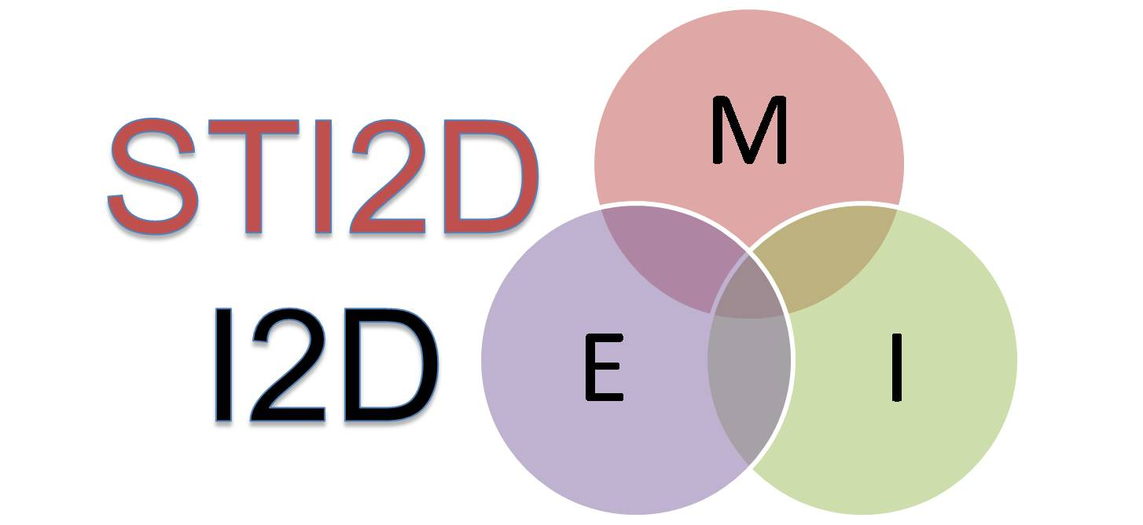 | Note :
Nom : DUAULT  Prénom : Ethan |  | Note :
Date : 03/11/20 |  | Note :
Eval 2
LIAISONS PARFAITES
.1

Désignation de L S1/S2 : | Représentations Planes  Z  Y  A  A  X | Degrés de liberté
Désignation de L S1/S2 : | Représentations Planes  Z  Y  A  A  X | S1 / S2 | T | R
Désignation de L S1/S2 : | Représentations Planes  Z  Y  A  A  X | X | 0 | 1
Désignation de L S1/S2 : | Représentations Planes  Z  Y  A  A  X | Y | 0 | 1
Désignation de L S1/S2 : | Représentations Planes  Z  Y  A  A  X | Z | 0 | 1

2 Linéaire Rectiligne

Désignation de L S1/S2 :  Liaison Linéaire Rectiligne  de centre A  d’axe (A, X)  de normale (A, Z). | Représentations Planes | Degrés de liberté
 | Représentations Planes | S1 / S2 | T | R
 | Représentations Planes | X | 1 | 0
 | Représentations Planes | Y | 0 | 1
 | Représentations Planes | Z | 1 | 0

3

Désignation de L S1/S2 : | Représentations Planes  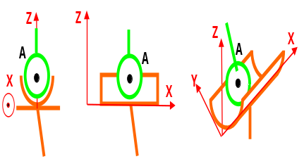  y  y | Degrés de liberté
Désignation de L S1/S2 : |  | S1 / S2 | T | R
Désignation de L S1/S2 : |  | X | 1 | 0
Désignation de L S1/S2 : |  | Y | 1 | 0
Désignation de L S1/S2 : |  | Z | 0 | 0

4
Désignation de L S1/S2 :  Encastrement | Représentations Planes  A  A  Y  X  X  Z  Y | Degrés de liberté
Désignation de L S1/S2 :  Encastrement | Représentations Planes  A  A  Y  X  X  Z  Y | S1 / S2 | T | R
Désignation de L S1/S2 :  Encastrement | Représentations Planes  A  A  Y  X  X  Z  Y | X | 1 | 0
Désignation de L S1/S2 :  Encastrement | Représentations Planes  A  A  Y  X  X  Z  Y | Y | 0 | 0
Désignation de L S1/S2 :  Encastrement | Représentations Planes  A  A  Y  X  X  Z  Y | Z | 1 | 0

5 Rotule ou sphérique

Désignation de L S1/S2 :  Liaison Rotule  de centre A | Représentation Plane | Degrés de liberté
Désignation de L S1/S2 :  Liaison Rotule  de centre A | Représentation Plane | S1 / S2 | T | R
Désignation de L S1/S2 :  Liaison Rotule  de centre A | Représentation Plane | X | 1 | 1
Désignation de L S1/S2 :  Liaison Rotule  de centre A | Représentation Plane | Y | 0 | 1
Désignation de L S1/S2 :  Liaison Rotule  de centre A | Représentation Plane | Z | 1 | 1

6 Rotule à Doigt ou sphérique à doigt

Désignation de L S1/S2 :  Liaison Rotule à Doigt  de centre A  d’axes (A, Y) et (A, Z)  Parfois : d’axe (A, X) | Représentation Plane | Degrés de liberté
 | Représentation Plane | S1 / S2 | T | R
 | Représentation Plane | X | 0 | 0
 | Représentation Plane | Y | 0 | 1
 | Représentation Plane | Z | 0 | 0

7

Désignation de L S1/S2 : | Représentations Planes  Z  A  A  Z  X  X | Degrés de liberté
Désignation de L S1/S2 : | Représentations Planes  Z  A  A  Z  X  X | S1 / S2 | T | R
Désignation de L S1/S2 : | Représentations Planes  Z  A  A  Z  X  X | X | 1 | 1
Désignation de L S1/S2 : | Représentations Planes  Z  A  A  Z  X  X | Y | 0 | 0
Désignation de L S1/S2 : | Représentations Planes  Z  A  A  Z  X  X | Z | 0 | 0

